### **Tags:**

### Industry: Telecommunications, Education, Enterprise IT Solutions

* Product: Corporate Communication Platform

### **Corporate LMS for One of Europe’s Largest Telecommunications Companies**

**Link - <https://play.google.com/store/apps/details?id=com.vodafone.infoportal>  
<https://apps.apple.com/de/app/vodafone-salesworld/id1512130657?l=en-GB>**

#### **Overview**

During the lockdown, one of Europe’s leading telecommunications companies approached MOBIAN to develop a corporate portal for communicating with thousands of employees. Previously, the company relied on offline events, and the platform became a vital tool for sharing important updates and enabling team interaction in a remote work environment. The first version was launched in just 3 months and featured a flexible access system with three levels of authorization. MOBIAN collaborated closely with the client’s management team and backend developers, augmenting their efforts with a dedicated frontend and mobile development team.

#### **Client Challenges**

* Lack of a unified online platform for internal communications during the lockdown.
* Need for quick integration with existing corporate systems.
* Requirement for a flexible authorization system to differentiate access for employees and external partners.
* User-friendly interface and compliance with Google Play and App Store requirements.
* Scalability and support for adding new features in the future.

#### **Solution**

MOBIAN strengthened the client’s team and developed a hybrid application that addressed all client requirements:

* **Technologies and Architecture**:
  + **Android**: Kotlin, rxKotlin, MVVM+Clean Architecture, GraphQL.
  + **iOS**: Swift, UIKit, MVVM, GraphQL.
* **Authorization System**:
  + **SSO**: Single sign-on for employees to access corporate systems.
  + **Email/Password + MFA**: Multi-factor authentication for enhanced security.
  + **Email/Password**: For external partners with limited access.

This approach ensured secure, segmented access to corporate information.

* **Modular Structure**: The app’s structure supports easy addition of new features and scalability for deployment in other company branches.

#### **Key Figures**

* **5,000+ installations** in the first months.
* **7,000 active users**.
* **5.03 minutes** average user session time.
* **0 data breaches** thanks to robust authorization and encryption.

#### **Visual Elements**

1. **User Growth Chart**: Visualizing the increase in active users over the year.
2. **Interface Screenshots**: Personalized dashboards and information modules.

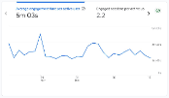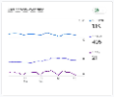 (в хорошем качестве у Вадика)

### **Why MOBIAN?**

This case highlights how MOBIAN enhances existing teams by providing key expertise to create scalable and secure corporate communication solutions. If your business needs a similar platform, MOBIAN is ready to make it a reality! 🚀

### 

### 

### **Corporate LMS for One of Europe’s Largest Telecommunications Companies**

When one of Europe’s largest telecommunications companies faced the challenge of maintaining employee engagement during the lockdown, they turned to MOBIAN. In record time, we developed a hybrid platform that became the core tool for internal communications in just 3 months, providing secure access through three levels of authorization and ensuring system scalability. The solution became the core tool for internal communication, featuring three levels of secure authorization and system scalability.

* **7,000 active users** in the first year.
* **5.03 minutes** average session time.
* **0 data breaches** thanks to robust encryption and SSO.

**MOBIAN — your partner in corporate communication digital transformation.**

**Примечание: этот текст (и по его примеру далее) - краткое описание на страницу в разделе Industries**

### **Корпоративная LMS для одной из крупнейших телекоммуникационных компаний Европы**

#### **Краткое описание**

Одна из ведущих европейских телекоммуникационных компаний обратилась к MOBIAN во время локдауна с запросом на разработку корпоративного портала для коммуникации с тысячами сотрудников. Ранее компания использовала оффлайн-мероприятия, и платформа стала ключевым инструментом для передачи важной информации и взаимодействия с командами в условиях удаленной работы. Первая версия была выпущена всего за 3 месяца и обеспечила гибкую систему доступа через три уровня авторизации.

#### **Проблема клиента**

* Отсутствие единой онлайн-платформы для внутренних коммуникаций во время локдауна.
* Необходимость быстрой интеграции с существующими корпоративными системами.
* Требование гибкой системы авторизации для разграничения доступа между сотрудниками и партнерами.
* Удобный интерфейс для пользователей и соответствие требованиям публикации в Google Play и App Store.
* Возможность масштабирования и добавления новых функций в будущем.

#### **Решение**

MOBIAN разработала гибридное приложение, которое отвечает всем требованиям клиента:

* **Технологии и архитектура**:
  + **Android**: Kotlin, rxKotlin, MVVM+Clean Architecture, GraphQL.
  + **iOS**: Swift, UIKit, MVVM, GraphQL.
* **Интеграция авторизации**:
  + **SSO** — единая учетная запись для сотрудников компании с доступом к корпоративным системам.
  + **Email/Password + MFA** — многофакторная аутентификация для повышения безопасности.
  + **Email/Password** — для партнеров и внешних пользователей с ограниченным доступом.
  + Такой подход позволил разделить доступы и обеспечить максимальную безопасность корпоративной информации.
* **Модульный подход**: Структура приложения позволяет легко добавлять новые функции для масштабирования и интеграции с другими филиалами компании.

#### **Ключевые цифры**

* **5,000+ установок** за первые месяцы.
* **7,000 активных пользователей** в первый год.
* **5,03 минуты** — среднее время взаимодействия пользователей с платформой.
* **0 нарушений безопасности данных** благодаря гибкой системе авторизации и шифрованию.

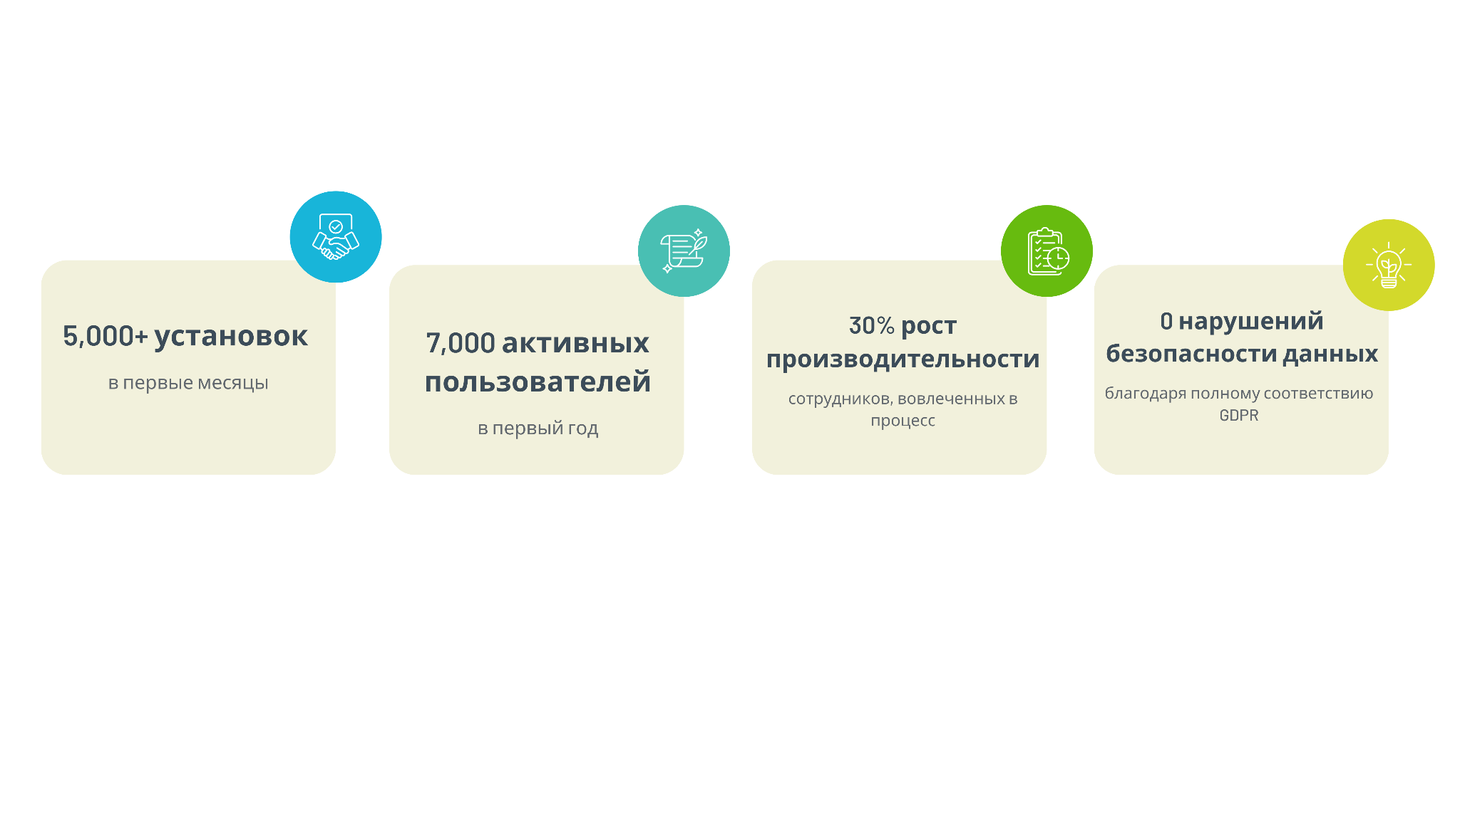

#### **Визуальные элементы**

1. **График роста пользователей**: Увеличение числа активных пользователей за год.
2. **Скриншоты интерфейса**: Персонализированные дашборды и информационные модули.

### **Почему MOBIAN?**

Этот кейс демонстрирует, как MOBIAN помогает клиентам оперативно адаптироваться к новым условиям, создавая масштабируемые и безопасные решения для корпоративных коммуникаций. Если вашему бизнесу требуется аналогичная платформа — мы готовы создать ее для вас! 🚀

CTA

### 

### **Корпоративная платформа для внутренних коммуникаций от MOBIAN**

Когда одна из крупнейших телекоммуникационных компаний Европы столкнулась с вызовом поддержания взаимодействия с сотрудниками во время локдауна, она обратилась к MOBIAN. В рекордные сроки мы разработали гибридную платформу, которая за 3 месяца стала основным инструментом для внутренних коммуникаций, обеспечив надежный доступ через три уровня авторизации и масштабируемость системы.

* **7,000 активных пользователей** за первый год.
* **5,03 минуты** среднее время взаимодействия на платформе.
* **0 нарушений безопасности данных** благодаря гибкой системе шифрования и SSO.

**MOBIAN — ваш партнер в цифровых трансформациях корпоративных коммуникаций.**

